Проект «AMENIEL»

Описание: Сайт кофейни с дополнительными функциями администрирования для сотрудников и руководства.

Система авторизации
Эта система включает в себя все данные и операции с ними касаемо пользователей, групп и разрешений.

Группы пользователей:
- администратор
- руководитель
- работник
- клиент

Разрешения:
- администратор - Все
- руководитель: Работа с поставщиками товаров (создать, изменить, прочитать, удалить), контроль поставок и оплат этих поставок (создать поставку, изменить, прочитать, удалить), расчет заработной платы сотрудников за любой период.
- работник: Работа с графиком (внести количество отработанных часов, изменить, прочитать), создание заявки на продукцию (создать, изменить, прочитать).
- клиент: Просмотр информации на сайте (чтение), сделать заказ (создание заказа, изменение, чтение)

Системы для руководителя:

Система работы с поставщиками:

Это, по сути, таблица с данными о поставщике. Нужна для контроля поставок и своевременной их оплаты.

Свойства:
- Название поставщика
- Отсрочка платежа ( максимальное количество дней, после приема поставки, за которое нужно совершить оплату этой поставки )

В базе представлена таблицей SuppliersModel

Система контроля поставок и их оплаты:

Руководитель вносит поставку, указывая поставщика, дату и сумму поставки, а система, исходя из данных о поставщике, определяет, когда подходит крайний срок ее оплаты.

Свойства:
- Поставщик (Связь с таблицей SuppliersModel один ко многим)
- Дата поставки
- Сумма поставки

В базе представлена таблицей SupplyModel

Система расчета заработной платы сотрудников:

Руководитель, имея данные от сотрудников о количестве отработанных часов, с помощью данной системы может рассчитать зарплату благодаря данным о работнике (ставка в час).

Свойства:
- Сотрудник (Связь с таблицей AbstractUser один ко многим)
- Начальная дата периода
- Конечная дата периода
- Общее количество отработанных часов за данный период
- Сумма заработной платы за данный период

В базе представлена таблицей WagesModel

Системы для сотрудников:

Система работы с графиком:

Сотрудник выбирает день, когда он работал и вносит информацию о том с какого по какое время он работал в этот день. Так же для сотрудника предоставляется возможность ознакомиться с уже назначенными днями его работы на будущее время.

Свойства:
- Сотрудник (Связь с таблицей AbstractUser один ко многим)
- Дата (день когда работал сотрудник)
- Начальное время периода
- Конечное время периода
- Количество отработанных часов за этот период времени

В базе представлена таблицей ScheduleModel

Система создания заявки:

Сотрудник составляет список продукции, которая заканчивается, указывая количество этой продукции имеющейся в остатке на момент создания заявки.

Свойства:
- Дата заявки
- Список продукции с указанием остатка

В базе представлена таблицей BidModel

Системы для клиентов:

Система заказа продукции:

Клиент может просматривать информацию на сайте включая предлагаемую продукцию кофейни. После прохождения регистрации ему предоставляется возможность оформить заказ продукции кофейни. На данном этапе, оплата заказа будет производиться в кофейне при получении самого заказа.

Свойства:
- Клиент (Связь с таблицей AbstractUser один ко многим)
- Дата и время заказа
- Номер заказа
- Продукция (Связь с таблицей Production один ко многим)
- Количество продукции

В базе представлена таблицей OrderModel

Меню функционала приложения:

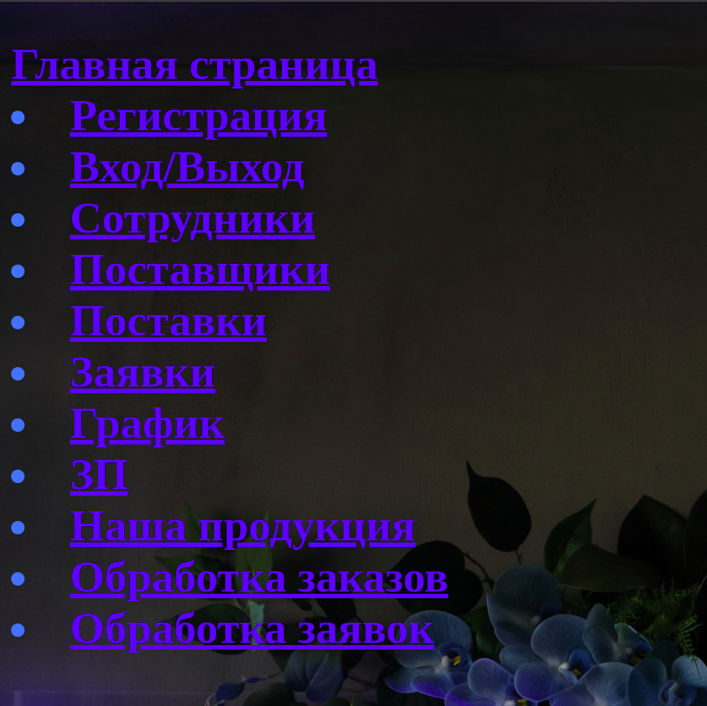

Проект DjangoProject состоит из приложений:
- Administration где выполняются административные функции (Работа с графиком, Создание заявок на продукцию)
- Management где выполняются функции управления (Управление сотрудниками, поставщиками, учет поставок, расчет заработной платы сотрудников, обработка заказов от клиентов, обработка заявок на продукцию от сотрудников)
- Users где выполняются функции связанные с пользователями (регистрация, авторизация а так же возможность сделать заказ продукции в кофейне)

